漳平一中
2016-2017学年下学期第一次月考
高一物理试题
（考试时间：90分钟 总分：100分）

一、选择题（每小题4分，共12小题48分，其中1-8题为单项选择题，9-12为多项选择题）
1．关于机械能守恒的叙述，正确的是( )
A．做匀速直线运动的物体机械能不一定守恒
B．做变速直线运动的物体机械能不可能守恒
C．合外力为零时，机械能一定守恒

D．只有重力对物体做功，物体的机械能不一定守恒
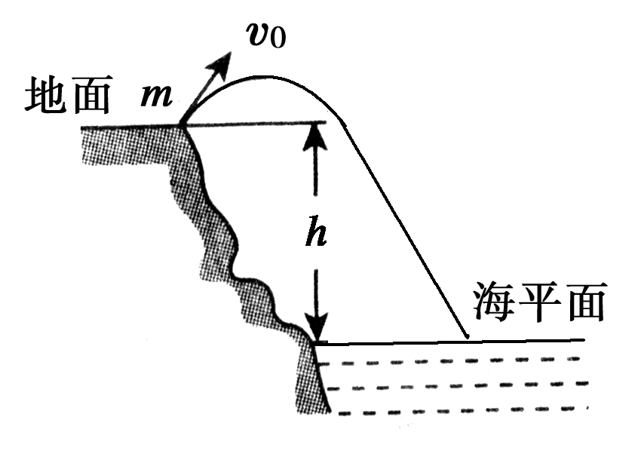
2．在地面上以速度v₀抛出质量为m的物体，抛出后物体落到比地面低h的海平面上。若以地面为参考平面，且不计空气阻力，则下列选项正确的是( )
$来&源：ziyuanku.comA．重力势能属于物体与地球构成的系统
B．物体落到海平面时的势能为mgh
C．物体在海平面上的动能为mv₀²
D．重力势能的变化量与参考平面的选择有关
3．关于功和功率的判断，下列说法正确的是( )
A．功的大小只由力和位移的大小决定 B．力和位移都是矢量，所以功也是矢量
C．功率大的机械做功比功率小的机械做功快 D．做功越多，功率就越大
4.一个物体以一定初速度竖直上升的过程中，如果克服重力做功50J，克服空气阻力做功10J。则物体在此过程中（ ）
A. 重力势能减小50J B. 动能减少10J WWW.ziyuanku.com
C. 机械能减小60J D.机械能减小10J
5．以一定的初速度竖直向上抛出一个小球，小球上升的最大高度为h，空气阻力的大小恒为f，则从抛出至回到原出发点的过程中，空气阻力对小球做的功为
A.0 B. fh C.-2fh D.2fh
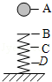
6．一根轻弹簧下端固定，竖立在水平面上．其正上方A位置有一只小球．小球从静止开始下落，在B位置接触弹簧的上端，在C位置小球所受弹力大小等于重力，在D位置小球速度减小到零．小球下降阶段下列说法中正确的是（ ）
A. 在B位置小球动能最大
B. 从A→D位置的过程中小球机械能守恒
C. 从A→D位置小球重力势能的减少大于弹簧弹性势能的增加
D. 从A→C位置小球重力势能的减少大于弹簧弹性势能的增加
7．如图所示为汽车在水平路面上启动过程中的速度图象，Oa为过原点的倾斜直线，ab段表示以额定功率行驶时的加速阶段，bc段是与ab段相切的水平直线，则下述说法中正确的是（ ）
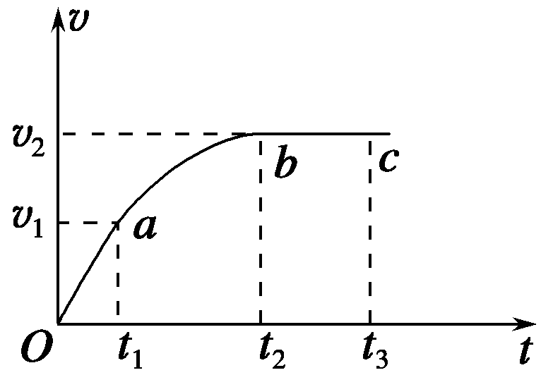
A．0～t₁时间内汽车做匀加速运动且功率恒定
B．在全过程中t₁时刻的牵引力及功率都是最大值
C．t₁～t₂时间内的平均速度为(v₁ + v₂)/2
D．t₁～t₂时间内汽车牵引力做功为mv₂²/2–mv₁²/2
8.如图，用同种材料制成的一个轨道ABC，AB段为四分之一圆弧，半径为R，水平放置的BC段长为R。一个物块质量为m，与轨道的动摩擦因数为μ，它由轨道顶端A从静止开始下滑，恰好运动到C端停止，物块在AB段克服摩擦力做功为（ ）
C
R
B
A
A. μmgR B. (1－μ)mgR
C. πμmgR/2 D. mgRWWW.ziyuanku.com

9．改变消防车的质量和速度，都能使消防车的动能发生改变。在下列几种情况下，消防车的动能是原来的2倍的是（ ）
A、质量不变，速度增大到原来2倍 B、速度不变，质量增大到原来的2倍
C、质量减半，速度增大到原来的4倍 D、速度减半，质量增大到原来的8倍
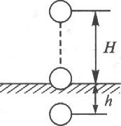
10.质量为m的物体从地面上方H高处无初速释放，落在地面后出现一个深度为h的坑，如图所示，在此过程中( )
A. 外力对物体做的总功为零
B.重力对物体做功为mg(H+h)
C. 重力对物体做功为mgH
D.地面对物体的平均阻力为mg(H+h)／h资*源%库 ziyuanku.com

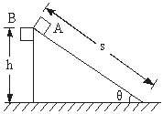
11．如图所示，质量相同的两物体处于同一高度，A沿固定在地面上的光滑斜面下滑，B自由下落，最后到达同一水平面，则：（ ）
A、两物体到达底端时的速度相同
B、到达底端时重力的瞬时功率P_{A}＜P_{B}
C、若斜面粗糙，摩擦力对斜面不做功
D、若斜面粗糙，摩擦力对A做负功资*源%库
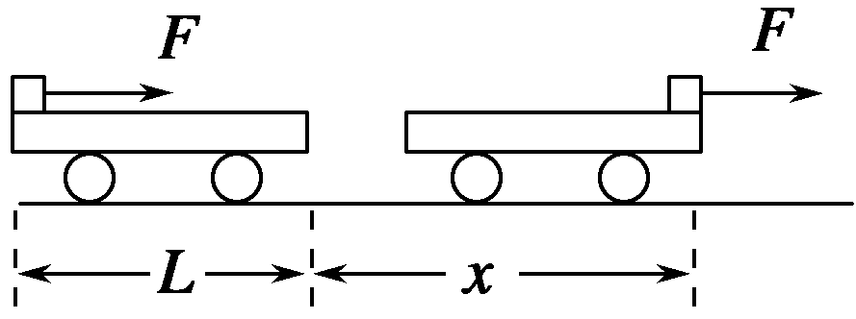
12．如图所示，质量为M，长度为L的小车静止在光滑的水平面上，质量为m的小物块，放在小车的最左端，现用一水平力F作用在小物块上，小物块与小车之间的摩擦力为f，经过一段时间小车运动的位移为x，小物块刚好滑到小车的右端，则下列说法中正确的是（ ）
A．此时物块的动能为（F-f）(x + L)
B．此时小车的动能为f(x + L)
C．这一过程中，物块和小车增加的机械能为Fx–fL
D．这一过程中，因摩擦而产生的热量为fL
二、实验题（共两小题，满分18分。）
13．在利用小车探究“恒力做功与动能改变关系”的实验中备有下列器材：A.打点计时器，B.天平，C.秒表，D.交流电源，E.电池，F.纸带，G.细线、H钩码、I小车，J.一段带有定滑轮的长木块（或导轨）。
（1）其中多余的两个器材是 （填器材前面的字母代号)，缺少的一个器材是 。
(2) 本实验要先平衡摩擦力，其目的是 ；还需要满足小车的质量远大于钩码质量，其目的是 。
14．在“验证机械能守恒定律”的实验中，打点计时器接在6V、50Hz的交流电源上，自由下落的重锤质量为0.5kg，选出一条理想的纸带如图所示，A、B、C、为连续打出的点，取g=9.8m/s²，O为始起点，则：
（1）打点计时器打B点时，重锤下落的速度V_{B}= m/s，
（2）从起点O到打下点B点的过程中，重锤的重力势能减少量ΔE_{P}= J，动能的增加量ΔE_{k}= J。(ΔEp、ΔE_{k}均保留三位有效数字)。、
（3）造成ΔE_{P}>ΔE_{K}的原因是 。
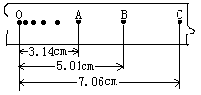

资*源%库 ziyuanku.com

三、计算题（本题共3小题，共34分。解答时应写出必要的文字说明、方程式和重要的演算步骤。只写出最后答案不得分。有数值计算的题，答案中必需明确写出数值和单位）
15.（10分）质量m=2kg的物体从在足够高的空中自由下落，取g=10m/s²，求：
(1)刚开始下落20m过程中重力的平均功率；
(2)第3s末重力的瞬时功率．

16.（12分）一种氢气燃料的汽车，质量为m=2.0×10³kg，发动机的额定输出功率为80kW，行驶在平直公路上时所受阻力恒为车重的0.1倍。若汽车从静止开始先匀加速启动，加速度的大小为a =1.0m/s²。达到额定输出功率后，汽车保持功率不变又加速行驶了800m，获得最大速度后才匀速行驶。求：
（1）汽车的最大行驶速度Vm；
（2）汽车匀加速阶段所能达到的最大速度V；
（3）汽车从静止到获得最大行驶速度所用的总时间。

17.（12分）如图，ABCD为一竖直平面的轨道，其中BC水平，A点比BC高出10m，BC长3.5m，AB和CD轨道光滑。一质量为1kg的物体，从A点由静止释放，经过BC后滑到高出C点9.3m的D点速度为零。求：（g=10m/s²）
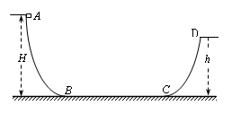
（1）物体与BC轨道的动摩擦因数μ。
（2）物体第5次经过B点时的速度V_{B}大小。
（3）物体最后停止的位置与B点之间的距离。

Ziyuanku.com

2016-2017年下学期第一次月考
高一物理答题卷
（考试时间：90分钟 总分：100分）
一、选择题（48分）
题号 | 1 | 2 | 3 | 4 | 5 | 6
答案
题号 | 7 | 8 | 9 | 10 | 11 | 12
答案

二、实验题(18分）
13. (1) ； ；
(2) ,
。
14.（1） ；（2） ， ；(ΔEp、ΔE_{k}均保留三位有效数字)
（3） ；
三、计算题(34分)

15、

16、

17、

2016-2017学年下学期第一次月考
高一物理参考答案
一、选择题（每小题4分，共12小题48分，其中1-8题为单选，9-12为多选）
1-8A A C D C D B B 9BD 10ABD 11BCD 12AD
二、实验题（共两小题，每空2分，满分18分）
13．（1）其中多余的两个器材是 CE (填器材前面的字母代号)，缺少的一个器材是毫米刻度尺 。
(2) 本实验要先平衡摩擦力，其目的是使细线对小车的拉力等于小车受到的合外力；还需要满足小车的质量远大于钩码质量，其目的是使细线对小车的拉力大小近似等于钩码的重力大小（或者：使小车受到的合外力大小近似等于钩码的重力大小）。（其它合理的说法，可以酌情给分）
14. （1）V_{B}=0.98m/s，(2) ΔEp=0.245J，动能的增加量ΔE_{k}=0.240J
（3）实验过程中存在摩擦阻力和空气阻力（两种阻力能说出一个均给满分）
三、计算题（本题共3小题，共34分。解答时应写出必要的文字说明、方程式和重要的演算步骤。只写出最后答案不得分。有数值计算的题，答案中必需明确写出数值和单位）
15（1）根据自由落体运动规律，h= gt²/2，得t=2s …………（2分）
下落20m重力做功w=mgh=400J …………（2分）
平均功率P=W/t=200w …………（2分）
（2）根据自由落体运动规律，v= gt，得v=30m/s …………（2分）
下落3s重力的瞬时功率P=mgv=600w …………（2分）
16 阻力f=0.1mg=0.1×2.0×10³×10N=2.0×10³ N …………（1分）
（1）汽车的最大行驶速度Vm=P/f = 80×10³/0.1×2.0×10³×10 m/s =40m/s
…………（2分）
（2）汽车匀加速启动阶段根据牛顿第二定律，
由F-f=ma，得F=4×10³N …………（2分）
由P=FV，得V= 80×10³/4×10³ m/s =20m/s …………（2分）
（3）匀加速阶段的时间为t₁= V/a =20s …………（1分）
恒定功率启动阶段的时间设为t₂，
由动能定理Pt₂-fs= mVm²/2 – mV²/2， ………（2分）
得t₂=35s …………（1分）
所以，总的时间为t= t₁+ t₂=55s …………（1分）
17（1）分析从A到D过程，由动能定理，−mg(h−H)−μmgS_{BC}＝0−0
解得，μ=0.2 ………（2+1分）
（2）物体第5次经过B点时，物体在BC上滑动了4次，由动能定理，得
mgH−μmg4S_{BC}＝m V_{B} ²/2-0 ………（3分）
解得，V_{B}=12 m/s …………（1分）
（3）分析整个过程，由动能定理，mgH−μmgs＝0−0 ………（2分）
代入数据解得s=50m． …………（1分）
S÷S_{BC}＝14又2/7，所以物体在轨道上来回了14次后，
还有1m，故离B的距离为1m ………（2分）

